HOSPIWASTE
Trazabilidad de Desechos Clínicos

Manual del Operador
Guía de uso de las pantallas: Inicio, Recorrido, Pesaje y Tratamiento
Versión 1.0 — Junio 2026
Dirigido al personal operativo de planta y recorrido

Contenido
1. Introducción y acceso 3
1.1 Ingresar al sistema 3
1.2 Cómo moverte (barra inferior) 4
2. Inicio (Dashboard) 5
2.1 Qué dice cada tarjeta 5
2.2 Los gráficos 6
3. Recorrido 7
3.1 Elegir el tipo de recorrido 7
3.2 Seleccionar empresa e iniciar 8
3.3 Agregar tachos sucios y limpios 9
3.4 Ubicación, fotos y guardar el andén 10
3.5 Finalizar el recorrido 11
4. Pesaje 12
4.1 Iniciar la sesión de pesaje 12
4.2 Completar el pesaje de un tacho 13
4.3 Editar y finalizar 15
5. Tratamiento 16
5.1 Cómo enviar tachos a tratamiento 16
6. Resumen del flujo diario 18
7. Glosario rápido 19

1. Introducción y acceso
Hospiwaste es el sistema con el que registramos, paso a paso, el recorrido completo de los tachos de desechos clínicos: desde que se recogen sucios en las áreas del cliente, se pesan en planta y entran a cámara fría, hasta que se envían a tratamiento. Todo lo que registres queda guardado con fotos y horarios, y alimenta los reportes oficiales.
Como operador vas a usar cuatro pantallas:
- Inicio (Dashboard): muestra el estado del día y los totales.
- Recorrido: registras la recogida de tachos sucios y la entrega de tachos limpios.
- Pesaje: pesas cada tacho que llegó a planta y le tomas las fotos.
- Tratamiento: envías los tachos infecciosos de cámara fría al tratamiento final.

Antes de empezar
• Usa siempre tu propio usuario: cada registro queda asociado a quien lo hizo.
• Trabaja con buena señal. Si el celular pierde conexión, espera a reconectar antes de guardar.
• Ten el celular con batería: el recorrido y el pesaje usan cronómetro y cámara.

1.1 Ingresar al sistema
Abre la aplicación y escribe tu correo y contraseña. Toca el ícono del ojo si quieres verificar la contraseña antes de entrar. Luego presiona Ingresar.
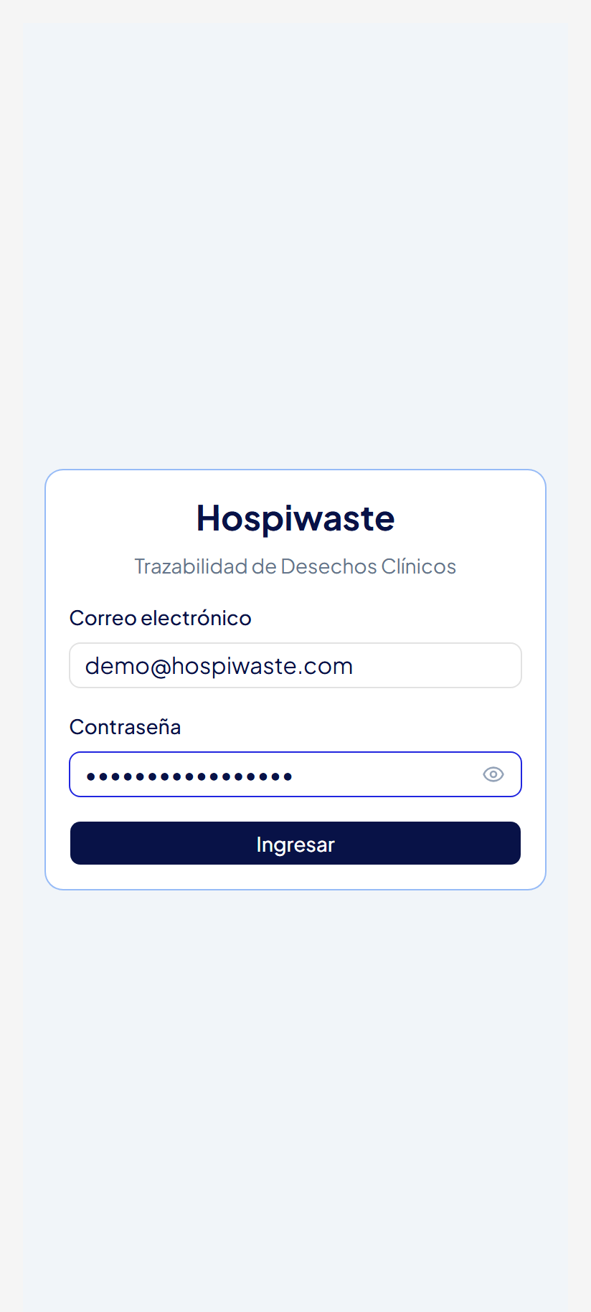
Pantalla de ingreso. Escribe tu correo y contraseña y toca «Ingresar».
Errores que NO debes cometer
• No compartas tu usuario ni dejes la sesión abierta en un celular ajeno.
• Si ves «Correo o contraseña incorrectos», revisa mayúsculas y espacios; no insistas a ciegas.

1.2 Cómo moverte (barra inferior)
En la parte de abajo siempre tienes la barra de navegación con Inicio, Recorrido, Pesaje y Reportes. El botón «Más» abre el resto de opciones, entre ellas Tratamiento.
Dónde está cada cosa
• Inicio, Recorrido y Pesaje están directos en la barra de abajo.
• Tratamiento está dentro del botón «Más» (••• a la derecha).
• Para salir, abre «Más» y toca «Cerrar sesión».

2. Inicio (Dashboard)
Es la primera pantalla al entrar. No se registra nada aquí: sirve para ver de un vistazo cómo va el día y detectar trabajo pendiente.
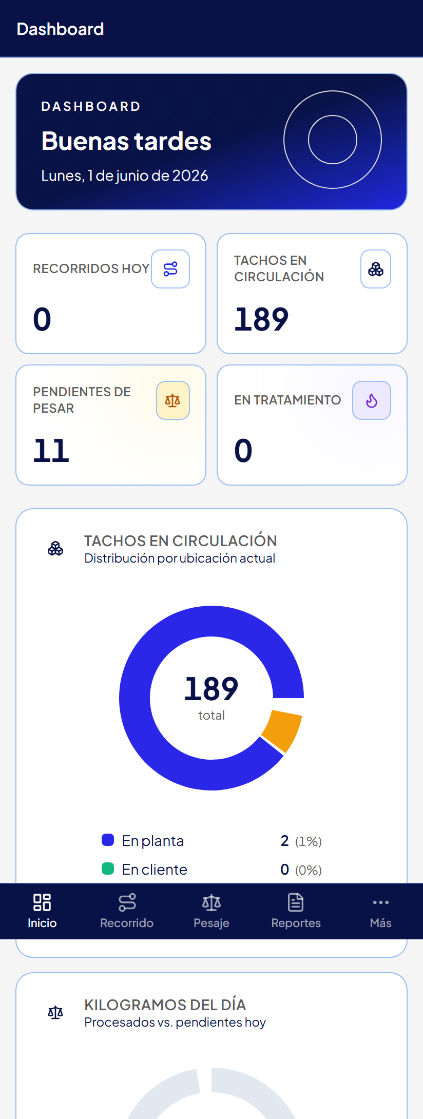 | 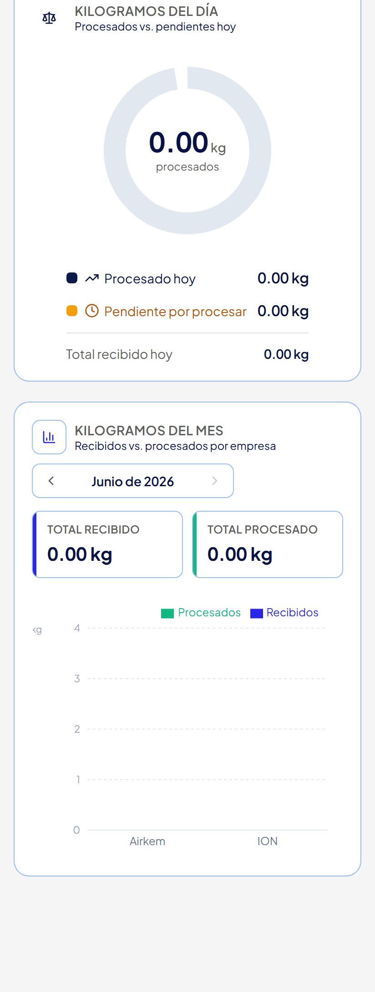

Pantalla de Inicio: tarjetas de resumen y gráficos del día y del mes. (la captura se muestra en dos mitades: izquierda = parte superior, derecha = parte inferior)

2.1 Qué dice cada tarjeta
- Recorridos hoy: cuántos recorridos se finalizaron hoy.
- Tachos en circulación: total de tachos que están en uso (en planta, en cliente, etc.).
- Pendientes de pesar: tachos que ya se recogieron en un recorrido pero todavía no se pesaron. Esta es tu cola de trabajo en Pesaje.
- En tratamiento: tachos infecciosos enviados a tratamiento.

2.2 Los gráficos
- Tachos en circulación: dónde están los tachos en este momento (en planta vs. en cliente).
- Kilogramos del día: compara lo procesado contra lo que falta procesar hoy.
- Kilogramos del mes: kilos recibidos y procesados por empresa. Puedes cambiar el mes con las flechas.
Buenas prácticas
• Mira «Pendientes de pesar» al llegar: ese número es lo que tienes que pesar.
• Si «Recorridos hoy» no refleja un recorrido que cerraste, revisa tu conexión.
• Usa el selector de mes para comparar, pero recuerda que no cambia ningún dato: solo muestra.

3. Recorrido
En el recorrido registras lo que pasa en terreno: qué tachos sucios recoges (que después irán a pesaje) y qué tachos limpios entregas al cliente. Cada recorrido lleva su empresa, su ubicación y sus fotos.

3.1 Elegir el tipo de recorrido
Al entrar a Recorrido eliges entre recorrido de andén (el habitual, con 6 horarios fijos al día para desechos peligrosos) o recorrido de Morgue (sin horario fijo, según lo pida la operación).
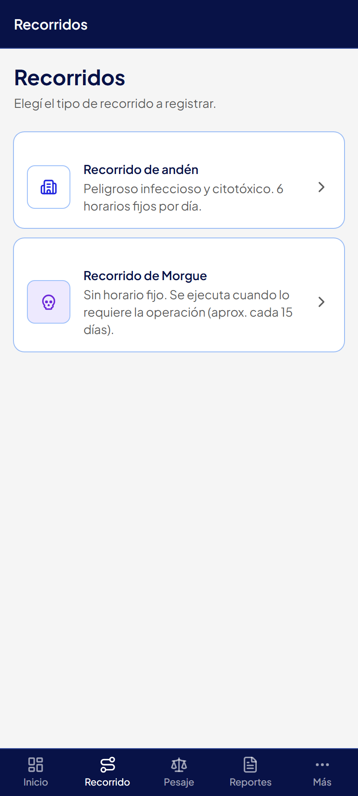 | 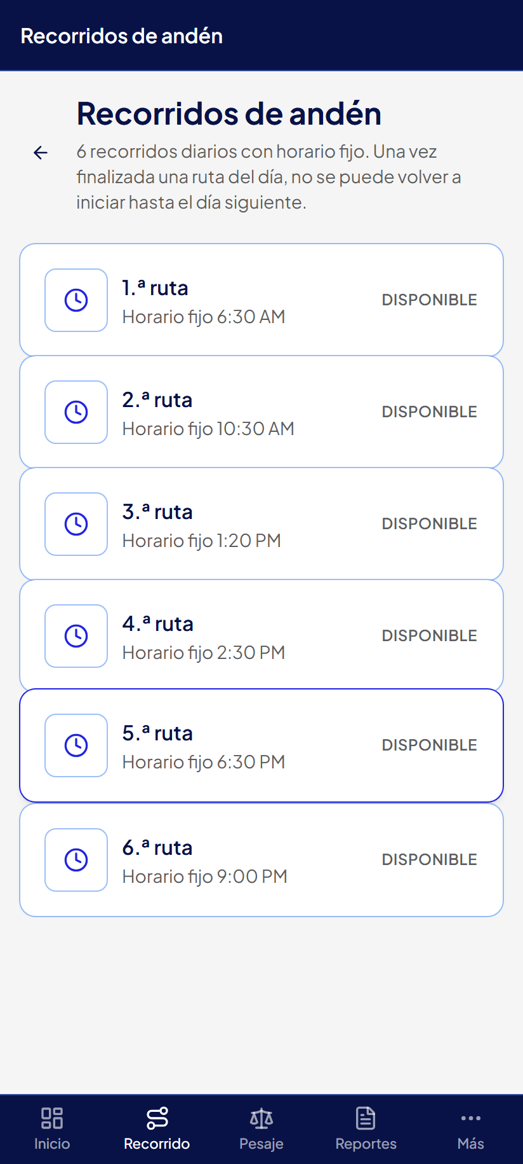
Elige andén o Morgue. | Los 6 horarios del día.

En andén verás los 6 horarios. Toca el horario que estás haciendo. Un horario ya completado queda marcado y no se puede repetir hasta el día siguiente.

3.2 Seleccionar empresa e iniciar
Antes de registrar nada, selecciona la Empresa del recorrido y toca Iniciar recorrido. Solo entonces se activa el cronómetro y se habilita el formulario.
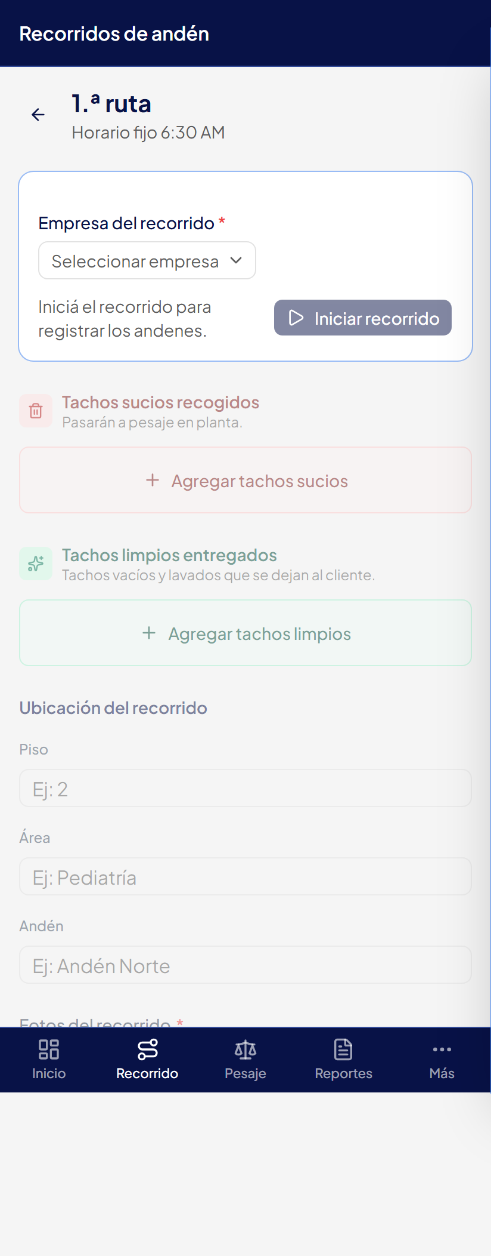
Paso 1: selecciona la empresa y toca «Iniciar recorrido».
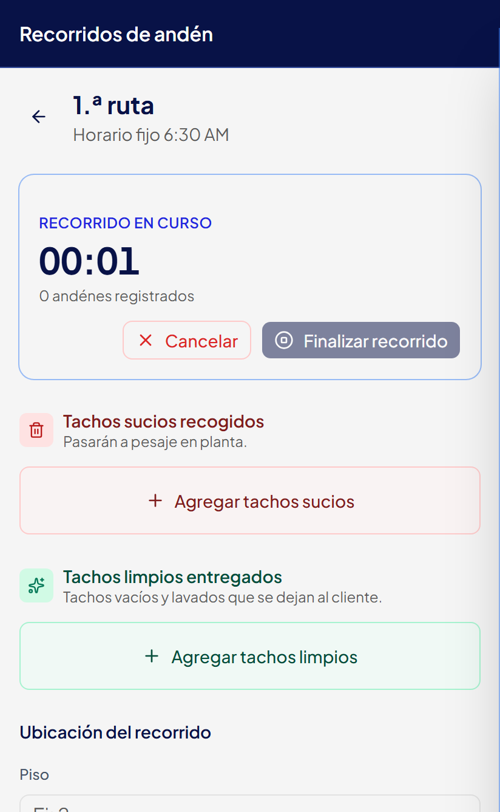 | 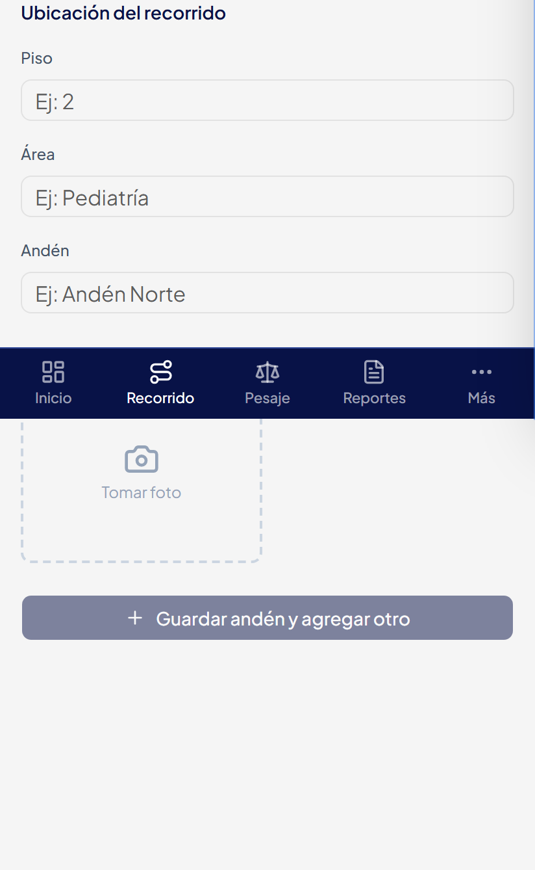

Paso 2: recorrido en curso, formulario habilitado. (la captura se muestra en dos mitades: izquierda = parte superior, derecha = parte inferior)

3.3 Agregar tachos sucios y limpios
Toca «Agregar tachos sucios» para abrir la lista. Busca por número y toca cada tacho que recoges; quedan marcados. Cuando termines, toca «Listo». Haz lo mismo en «Agregar tachos limpios» para los que dejas lavados al cliente.
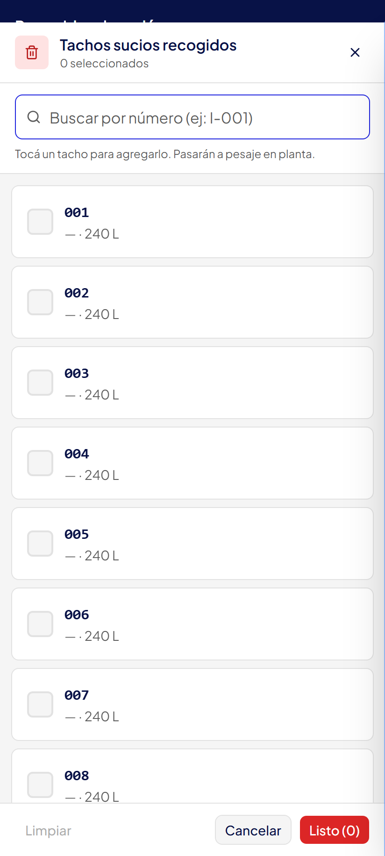
Selector de tachos: busca por número y toca los que correspondan.
Qué seleccionar
• Sucios recogidos: todos los tachos llenos que te llevas a planta. Estos aparecerán luego en Pesaje.
• Limpios entregados: solo tachos vacíos y lavados que dejas al cliente.
• Un mismo tacho no puede estar en las dos listas a la vez.

3.4 Ubicación, fotos y guardar el andén
Completa Piso, Área y Andén para ubicar el recorrido. Toma al menos una foto (es obligatoria) tocando «Tomar foto». Luego toca «Guardar andén y agregar otro». Puedes registrar varios andenes dentro del mismo horario repitiendo el formulario.
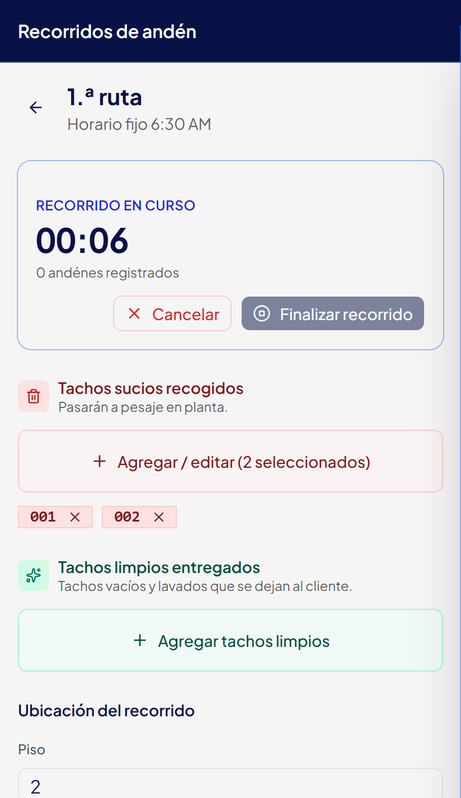 | 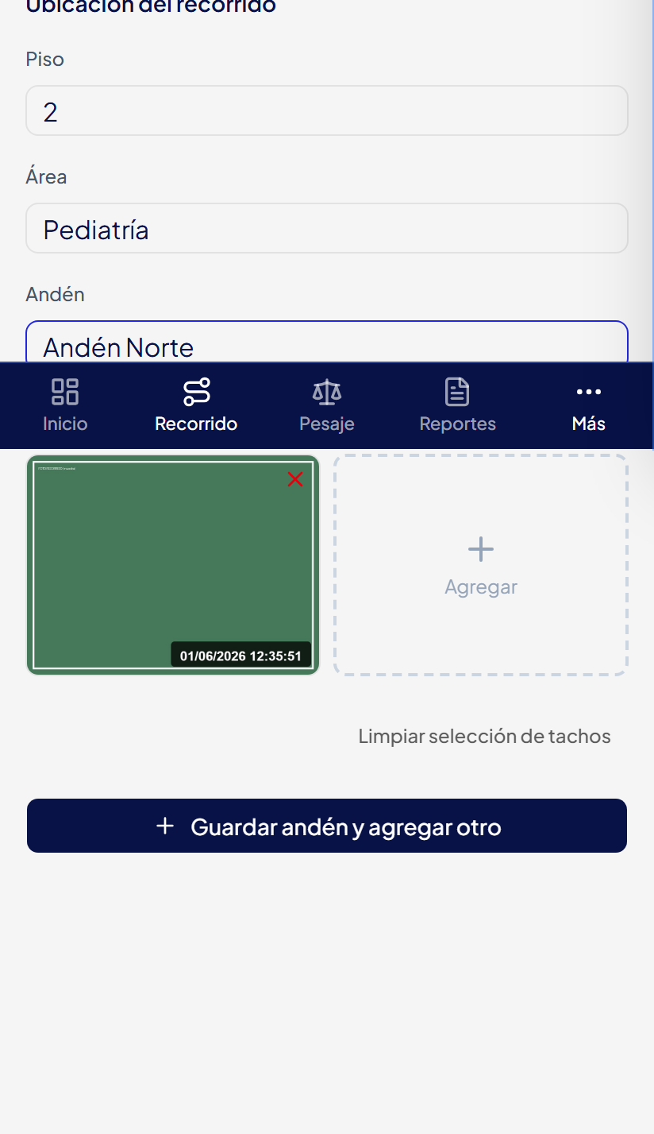

Andén con tachos, ubicación y foto cargados, listo para guardar. (la captura se muestra en dos mitades: izquierda = parte superior, derecha = parte inferior)

3.5 Finalizar el recorrido
Cuando hayas registrado todos los andenes del horario, toca Finalizar recorrido y confirma. Una vez finalizado, ese horario del día no se puede volver a abrir.
Buenas prácticas
• Toma la foto donde se vean los tachos y el área; es el respaldo del recorrido.
• Registra el andén apenas lo termines: las fotos se suben en ese momento.
• Verifica los números de tacho antes de guardar; un número mal cargado descuadra el pesaje.

Errores que NO debes cometer
• No finalices el recorrido si todavía te falta registrar un andén: no podrás reabrirlo hoy.
• No metas un tacho sucio en la lista de limpios (ni al revés): cambia toda la trazabilidad.
• No olvides seleccionar la empresa: sin empresa no se puede iniciar.

4. Pesaje
En Pesaje registras cada tacho sucio que llegó a planta: su peso, su tipo de desecho y las fotos de la balanza y del tacho. El sistema calcula solo el peso neto restando la tara.

4.1 Iniciar la sesión de pesaje
El formulario arranca bloqueado. Toca Iniciar pesaje para empezar el cronómetro y habilitarlo. Una sola sesión te permite pesar varios tachos seguidos.
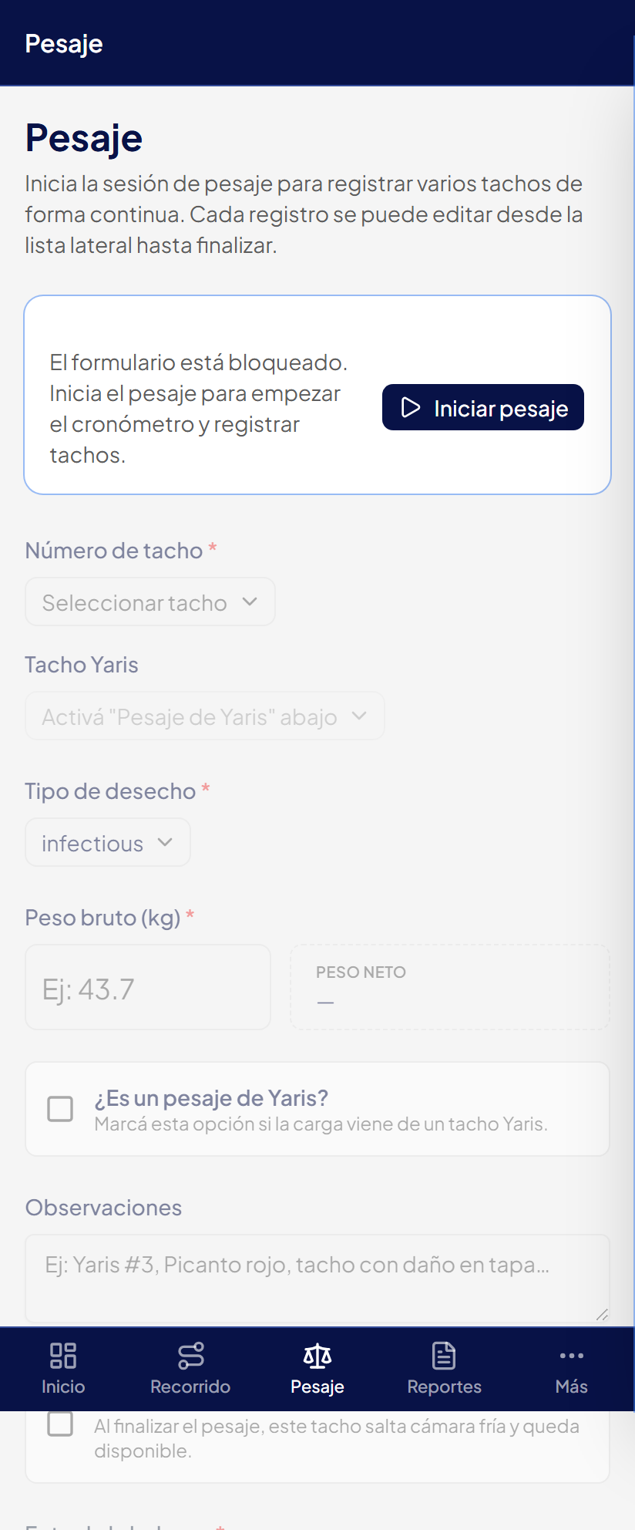 | 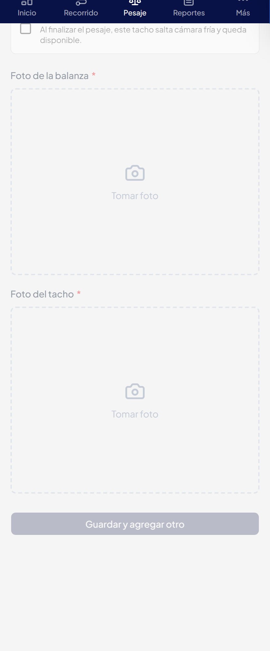

Formulario bloqueado: toca «Iniciar pesaje». (la captura se muestra en dos mitades: izquierda = parte superior, derecha = parte inferior)
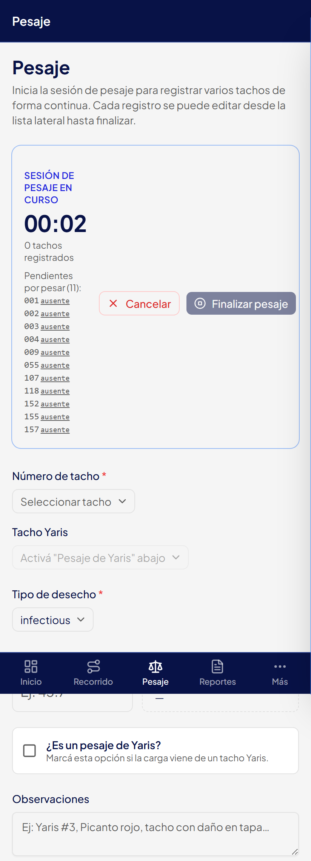 | 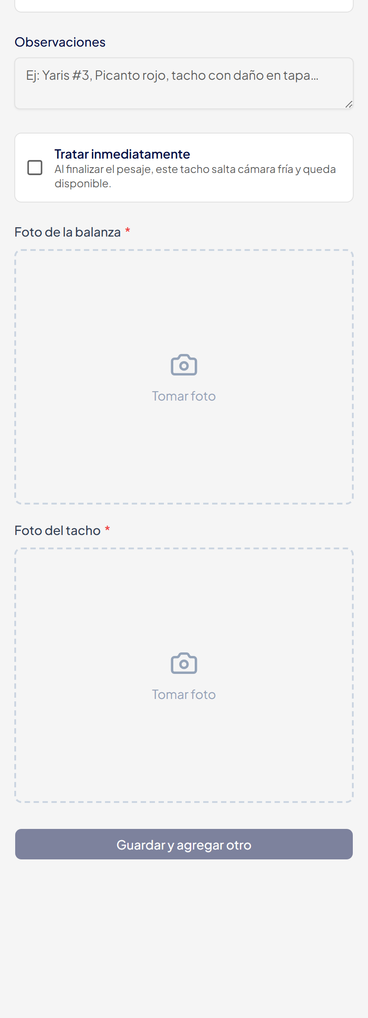

Sesión en curso con la lista de pendientes por pesar. (la captura se muestra en dos mitades: izquierda = parte superior, derecha = parte inferior)
Arriba vas a ver los tachos pendientes por pesar (los que recogiste en el recorrido). Si un tacho de esa lista hoy no llegó, toca «ausente» para sacarlo de la cola.

4.2 Completar el pesaje de un tacho
Sigue este orden:
- 1) Número de tacho: selecciona el tacho de la lista de pendientes.
- 2) Tipo de desecho: normalmente «Peligroso infeccioso». Cámbialo solo si el desecho es otro (citotóxico, líquidos, metálicos, etc.).
- 3) Peso bruto: escribe lo que marca la balanza. El Peso neto se calcula solo (peso menos la tara del tacho).
- 4) Fotos: primero la foto de la balanza, después la foto del tacho. Las dos son obligatorias.
- 5) Guardar: toca «Guardar y agregar otro» para pasar al siguiente tacho.
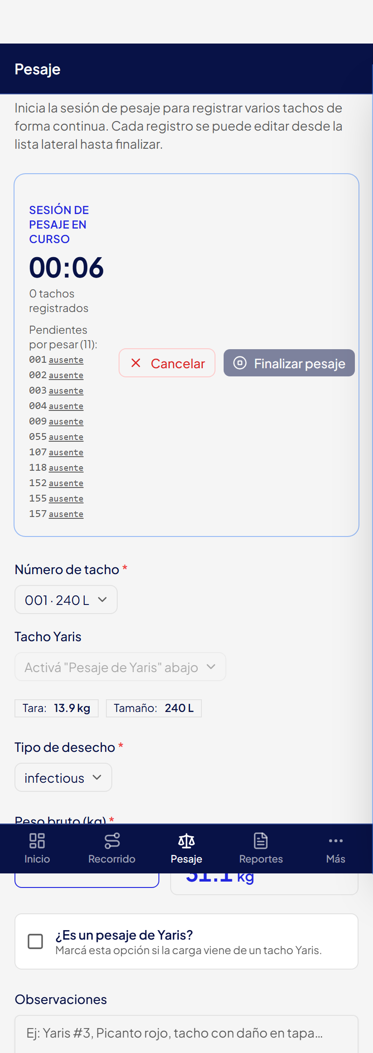 | 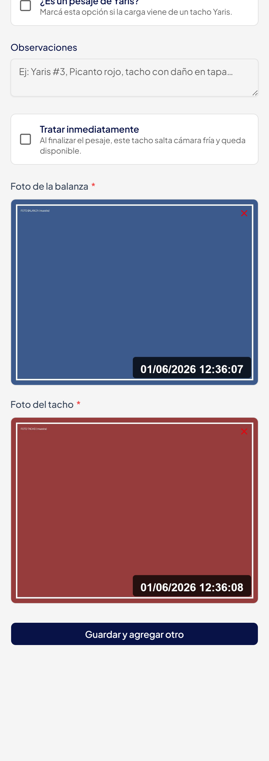

Pesaje completo: tacho, tipo, peso neto calculado y las dos fotos con fecha y hora. (la captura se muestra en dos mitades: izquierda = parte superior, derecha = parte inferior)
Opciones especiales
• ¿Es un pesaje de Yaris?: actívalo solo si la carga viene de un tacho Yaris.
• Tratar inmediatamente: márcalo si ese tacho infeccioso se trata de inmediato y no pasa por cámara fría.
• Observaciones: úsalo para notas útiles (ej.: «tacho con tapa dañada»).

4.3 Editar y finalizar
Mientras la sesión está abierta puedes tocar un tacho ya pesado para corregirlo. Cuando hayas pesado todos los pendientes, toca Finalizar pesaje y confirma: los tachos pasan automáticamente a cámara fría y ya no se pueden editar.
Buenas prácticas
• Verifica que el peso bruto sea mayor que la tara; si no, el sistema marca error.
• La foto de la balanza debe mostrar el número legible; la del tacho, su número.
• Pesa todos los pendientes antes de finalizar: el botón se habilita cuando la cola está en cero.

Errores que NO debes cometer
• No uses «Cancelar» por error: descarta toda la sesión y sus fotos.
• No inventes un peso si la balanza falla; resuelve la balanza primero.
• No marques «Tratar inmediatamente» salvo que realmente se trate de una vez.

5. Tratamiento
En Tratamiento envías al proceso final los tachos infecciosos que están en cámara fría. La pantalla muestra solo esos tachos: no tienes que buscarlos.
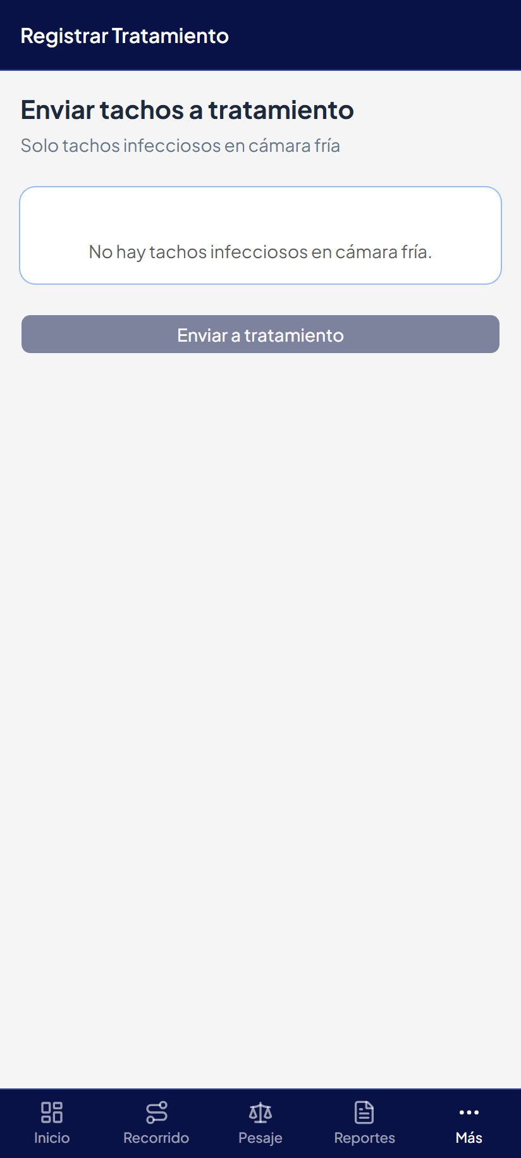
Pantalla de Tratamiento. Cuando no hay tachos infecciosos en cámara fría, muestra este mensaje.

5.1 Cómo enviar tachos a tratamiento
Cuando hay tachos disponibles, cada uno aparece como una tarjeta con su número y su tamaño. El proceso es:
- 1) Seleccionar: toca cada tacho que vas a tratar; queda marcado con un check azul.
- 2) Repetir: puedes marcar varios a la vez.
- 3) Enviar: toca «Enviar N a tratamiento». El botón muestra cuántos seleccionaste.
- 4) Listo: aparece la confirmación en verde de que se registraron.
Si la lista está vacía («No hay tachos infecciosos en cámara fría»), significa que todavía no hay nada para tratar: primero deben pesarse tachos infecciosos que entren a cámara fría.
Buenas prácticas
• Confirma el número de cada tacho antes de enviarlo.
• Envía en grupo los tachos que van juntos al mismo proceso.
• Si esperabas ver un tacho y no aparece, revisa que se haya pesado como «infeccioso».

Errores que NO debes cometer
• No envíes un tacho que no se trató realmente: la acción queda registrada.
• No selecciones tachos «por si acaso»; envía solo los que van a tratamiento ahora.

6. Resumen del flujo diario
- Paso 1: Ingresas con tu usuario y revisas «Pendientes de pesar» en Inicio.
- Paso 2: Haces el Recorrido del horario: seleccionas empresa, recoges tachos sucios, entregas limpios, foto y finalizas.
- Paso 3: En Pesaje pesas cada tacho recogido, con tipo de desecho y fotos, y finalizas (pasan a cámara fría).
- Paso 4: En Tratamiento envías los tachos infecciosos de cámara fría al proceso final.

7. Glosario rápido
- Tacho: el contenedor de desechos. Se identifica por número (ej.: 001).
- Tara: el peso del tacho vacío. El sistema lo resta para dar el peso neto.
- Peso neto: el peso real del desecho = peso bruto − tara. Lo calcula el sistema.
- Andén: cada punto/registro dentro de un horario de recorrido.
- Cámara fría: donde quedan los tachos pesados a la espera de tratamiento.
- Empresa: el cliente/empresa al que pertenece el recorrido y sus tachos.

Ante cualquier duda o si algo no se guarda, avisa a tu supervisor antes de seguir. Es preferible registrar bien y un poco más lento que arrastrar un error en la trazabilidad.

